TEHNILINE KIRJELDUS HAN-1511

Hanke nimetus: peatootmishoones +16,0m tasandil (6 korrus) asuvate kolme kabineti renoveerimistööd.
Sisukord:
- Pakkumise ja töö teostamise tingimused
- Hetkeolukord
- Ruumide mõõtmed
- Teostatavate tööde kirjeldused

Pakkumise ja töö teostamise tingimused:
- Hankija eeldab, et Pakkuja on põhjalikult tutvunud hankedokumentidega, olemasoleva ehitisega, ruumidega ja seal valitsevate tingimustega, võtnud arvesse kõik kirjeldatud ja töö teostamiseks vajalikud kirjeldamata tööd ning muud tingimused ja riskid.
- Kogu tööprotsessi üldise koordineerimise vastutus lasub pakkujal (töövõtjal).
- Hankija jätab endale õiguse teha vajadusel lähteülesande muudatusi ja täpsustuse selliselt, et hanke ja teostatavate tööde maht tervikuna oluliselt ei muutu.
- Pakkumine peab vastama pakkumise kutse dokumendis esitatud tingimustele ega või olla mis tahes muul viisil eksitav.
- Töövõtja peab teostama omal kulul kõik pakkumise koostamiseks ja hiljem ka tööde teostamiseks vajalikud täpsustavad mõõdistused ja vajalikud uuringud.
- Töövõtja peab oma pakkumise mahtu arvestama ka need tööd, mis ei ole pakkumise kutse dokumentides otseselt kirjeldatud, kuid mis on, tuginedes ametialasele professionaalsusele, vajalikud pakkumise kutse dokumentides kirjeldatud tööde nõuetekohaseks ja Hankija taotlustele vastavaks teostamiseks.
- Töid saab teostada tööpäevadel ja tööajal, samuti õhtusel ajal ja puhkepäevadel. Tööde algus päev tuleb eelnevalt kooskõlastada halduriga ja teavitada jaama valveinseneri. Enne tööde algust tuleb läbida esmane ohutusalane- ja elektri alane instrueerimine. Töövõtja peab arvestama ja korraldama kõik tööd nii, et turvaseadmed töötaksid (ATS, läbipääsu ja videovalvesüsteemid) ja koostootmisjaama kogu tehniline personal saaks 24 / 7 oma otseseid tööülesandeid täita.
- Kabinettides töö teostusel tuleb arvestada asjaoluga, et teistes kabinettides, koosolekuruumides ruumis jätkub jooksev töö E-R 7.00 – 17.00 ni, seega tuleb renoveerimistöid teostada tööajal selliselt, et vähem häirida samal korrusel töötavat personali. Sellest tulenevalt tuleb kõik teostatavad tööd eelnevalt planeerida ja tööde teostuse kuupäevaline aja graafik kooskõlastada koostootmisjaama vastutavate juhtidega ( vajadusel töötajad kolida ajutiselt teistesse ruumidesse, kas siis samal korrusel või korrus allpoole elektrikute või automaatikute üldruumidesse või siis vanasse plokikilpi +12,0m tasandil. Renoveerimise töökoht tuleb vajadusel tolmutööde korral isoleerides remonditavad töötsoonid kiledega.)
- Ruumides tehtavad tööd, mis puudutavad erinevaid turvaseadmeid, -andureid, -keskuseid (ATS, video, valve, läbipääs) ning nende kaabeldusi, tuleb eelnevalt kooskõlastada (väljalülitused, kinni katmised, kaablite eemaldustööd, seadmete ümbertõstmised jne.), turvaosakonna vastutava halduriga vajadusel kontakteeruda otseselt seadmeid haldavate/hooldavate firmade esindajatega. Kontaktid saab turvaosakonna vastutava halduri käest.
- Ruumides tehtavad tööd, mis puudutavad erinevaid elektriseadmeid, -keskuseid, lülitid, seinakontaktid, valgustid, vent mootorid jne ning nende kaabeldusi, tuleb eelnevalt kooskõlastada (väljalülitused, kinni katmised, kaablite eemaldustööd, seadmete, lülitite valgustite asendamised, remondid, ümbertõstmised jne.), Iru koostootmisjaama vastutava käidujuhi poolt määratud elektriosakonna töötajaga.
- Kõik disainlahendused, materjalivalikud, väljavahetatavad või renoveeritavad hoone sise tarindite osad, värvid, toonid, valgustid, lülitid, põrandakattematerjalid, uksed, lukud, jahutusseadmed jne. ja kasutatavad tehnoloogiad tuleb eelnevalt kooskõlastada Hankijaga.
- Kõigi tööde käigus vajalike renoveerimistöödele vajalike kommunikatsioonide ja ühenduste väljaehitamine ning nendega seotud kulud kuuluvad hanke mahtu. Tarbitud elektrienergia ja vee eest ei pea Töövõtja tasuma.
- Renoveerimistööde mahtu kuulub täite- ja teostusdokumentatsiooni koostamine, süstematiseerimine ja Hankijale üleandmine. Täite.- ja teostusdokumentatsioon tuleb koostada ja Hankijale üle anda ühes eksemplaris nii paberkandjal kui elektroonselt (CD plaat, mälupulk, elektrooniliselt pilves või e-kirjaga). Täitedokumentatsiooni koosseis, struktuur ja maht (kasutatud materjalid, värvid, koodid, toonid, valgustid andmed jne.) tuleb eelnevalt kooskõlastada Hankija esindajaga.
- Igapäevaselt peale töö lõppu tuleb jooksvalt töötsoon koristada ja hoida korras. Pärast tööde lõppu tuleb teostada kõigi ruumide remondi ja renoveerimis järgne koristus nii, et ruumid oleksid koheselt kasutatavad.
- Pakkumise maksumus peab sisaldama kõiki hanke objektiga seotud kulusid.
- Pakkumise maksumus peab olema lõplik ja sisaldama kõiki Pakkuja hanke ettevalmistuse ja teostusega kaasnevaid kulutusi. Pakkumise maksumus esitatakse Eurodes ilma käibemaksuta.
- Hankemenetluse käigus Pakkujale teatavaks saanud info (sh hankedokumentides ja selle lisades toodud info) on konfidentsiaalne ja ilma Hankija eelneva kirjaliku loata Pakkuja seda kolmandatele isikutele avaldada ei tohi.
- Töödele ja paigaldatud seadmetele, ning osadele ja sõlmedele on garantiiaeg 24 kuud, mis algab peale tööde vastuvõtmist.

Hetkeolukord: Töötajate kabinetid 3 tk on viimast korda renoveeritud aastal 2002, siis paigaldati uus ripplagi, värviti seinad ja paigaldati ventilatsioon, uksed ja laminaatparkett. Hetkeks on ruumide üldmulje mitterahuldav ja ruumid näevad välja ka mitteesteetilised ja -töötajasõbralikud. Kõikides ruumides on seintel värvkate kulunud ja määrdunud, lülitid ja seinakontaktid on amortiseerunud ja seinaküljest lahti, põrandalaminaat on amortiseerunud, kokku kuivanud ja on kulunud. Seintel on vaja teostada kohtparandusi. Osades kabinettides on vigastatud aknalauad, mis vajavad vahetust, või uue peale kleepimist.
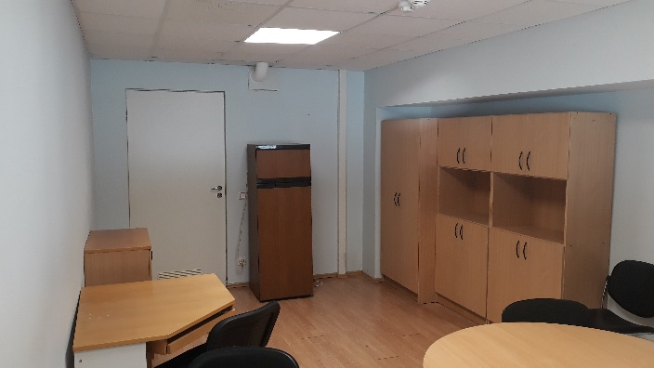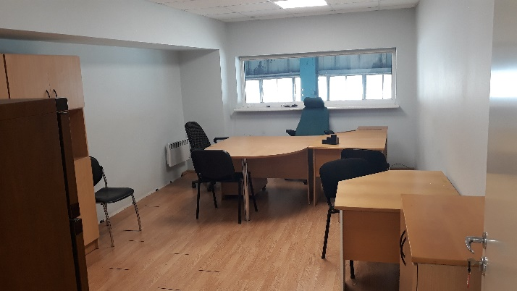
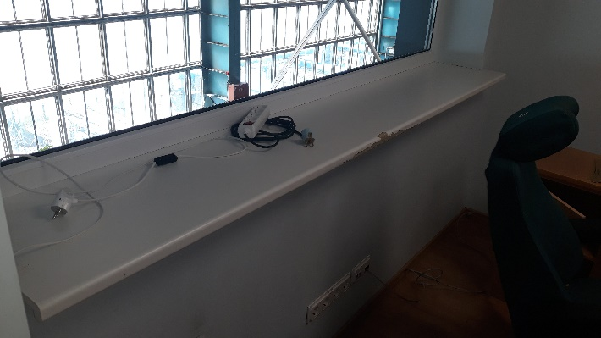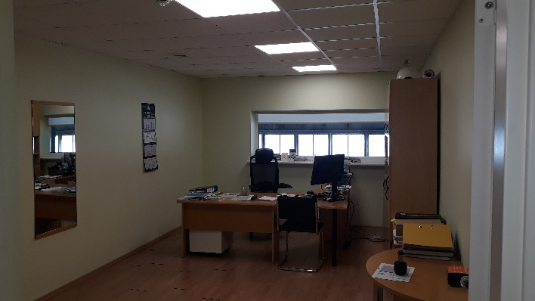

Ruumide mõõtmed.

Ruumi nimetus | Ruumi Mõõdud |  |  | Pindala põrand | Pindala seinad | Pindala lagi
Ruumi nimetus | Pikkus | Laius | Kõrgus | Pindala põrand | Pindala seinad | Pindala lagi
 | m | m | m | m² | m² | m²
Kabinet 611 | 6,0 | 3,7 | 2,4 | 22,2 | 46,6 | 22,2
Kabinet 614 | 6,0 | 3,6 | 2,4 | 21,6 | 46,6 | 21,6
Kabinet 615 | 6,0 | 3,6 | 2,4 | 21,6 | 46,6 | 21,6
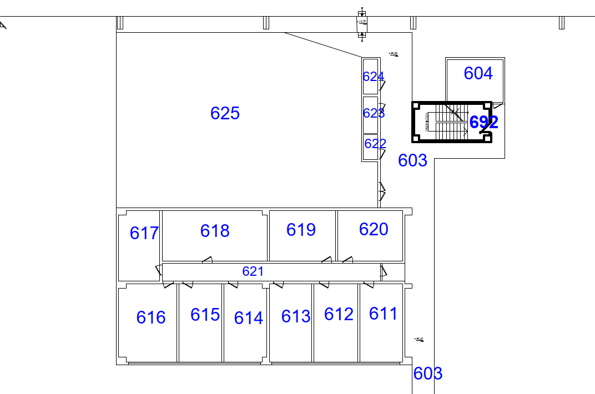
Teostatavate tööde kirjeldused:

LAED – puhastada puhtaks, üle värvida või paigaldada uued ventilatsiooni plafoonid või restid. Mineraalkiust moodul ripplae paneelide 60x60 cm vahetus, juhul kui need on katki või määrdunud. Kolme kabineti peale võib kaks kabinetti komplekteerida vanade plaatidega ja ühte vajadusel paigaldada uued. Valgustid jäävad olemasolevad.

SEINAD - vigastatud kohad, augud, avaused, praod muljumised pahteldada, lihvida, kruntida ja värvida. Kõik seinapinnad värvida üle 2x eelnevalt kooskõlastatud toonitud värviga. Värvitooniks võib kasutada hiljuti ruumis 618 seinte värvitooni. Värviks kasutada poolmatti niiskuskindel vesialuseline akrüülvärv või lateksvärvi kõrgete hügieeninõuetega ja kulumiskindlusega, Vähemalt klass 2 (ISO 11998 200x 5-20 mikronit; SFS 5000-10000 pesu). Kõik ruumiga seotud aknad ja klaaspakett paneelide kõik komplektid, sh raamid, puhastada ja pesta, tulemuseks peavad olema valged plastikuosad, vajadusel teostada väikeremont ja kohtparandused. Sisemised aknalauad on vigastustega, nende peale paigaldada õhukesed sobiva mõõduga aknalauad, või siis olemasolevad vahetada välja plastikust aknalaudade vastu, ehk need on tugevamad kui saepuruplaadist tehtud. Akende ees olevad rulood jäävad alles ja nende terviklikkus ja puhtus tuleb tagada remondi ajal, ehk kas ära võtta või kinnikatta.

PÕRANDAD – kogu ruumi ulatuses asendada olemasolev põrandakate uue kattega. Paigaldatud uus põrandakate, Uueks põranda katteks kasutada rull, üle põranda ühes tükis PVC-PUR pinnakattega, kasutusklass 34 (eriti intensiivse kasutusega äripinnad) PVC pinnakate PUR ≥ 0,7mm , või siis LVT / SPC põrandakatet, kulumisklass AC 5, kasutusklass 33. Põrandakatte valikul tuleb lähtuda lisaks esindusfunktsioonile ka võimalikest lisafunktsioonidest, materjali pikaealisusest, kulumiskindlusest käiguradadel ja lihtsast hooldatavusest. Kogu ruumi ulatuses paigaldada uued seina ja põrandaga sobivad põrandaliistud. Põranda värvitoonid ja võimalusel mosaiiklahendus, säbruline (mitmevärviline) ning kujundus tuleb eelnevalt eelnevalt kooskõlastada tellija esindajaga.
Põrandakatte ühed tellijapoolsed näidised:

9871Cracked White 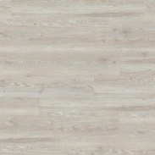> 9872Planed White > 9876Harvest

> 9873French Limed > 9874Champagne Oak > 9884Seasoned

ELEKTRISEADMED – lülitid, seinakontaktid tuleb välja vahetada uute vastu, kasutada tuleb ühte seeriat, väljavahetatavad osad peavad sobima kokku üldise viimistlusega. Soovitavalt valged ja läikivad. Olemasolev juhtmestik jääb alles ja töö käigus ei muudeta.

UKSED / LUKUD - kõik kabinettide uksed tuleb välja vahetada komplekselt, ukseraam, uksepakk, ukseleht ja lukustus lukk, ning südamik. Vanad uksed on amortiseerunud ja ei sulgu. Uste viimistlus ja remonttööde teostusel tuleb tagada uste terviklikus ja esteetiliseks ja samaväärseks teiste ustega. Vajadusel tuleb teostada väljaspool kabinetti ka ukse paigaldusega kaasnevad viimistlustööd. Uste üldine viimistlus peab olema ühene ja märkamatu, ning ei tohi olla silma torkavaid erinevusi tööde tulemuses.

MÖÖBEL / INVENTAR – töövõttu kuulub kõigi kabinettides oleva inventari ja mööbli, ning esemete transport kas samal tasandil olevale platvormile või 2 korrust allpool ( 4 korrusel) olevasse mööblilattu. Samale tasandile paigutatud mööbel tuleb katta kaitsekilega, ehk need esemed lähevad tagasi kabinetti ja need tuleb tagasi transportida kabinetti kus nad asusid. Et mööbel segamini ei lähe, tuleks need enne paigaldust ära tähistada. See mööbel mis läheb 2 korrust allapoole mööblilattu, siis neid tagasi ei pea transportima.

